БІОГРАФІЧНА ДОВІДКА  НАУМЕНКО ЕДУАРД АНАТОЛІЙОВИЧ |  | 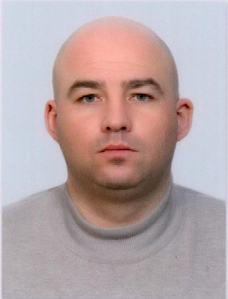
Працює на посаді | заступника голови Херсонської обласної державної адміністрації з питань регіонального розвитку, інфраструктури та захисту довкілля з 29 березня 2021 року
Громадянство | громадянин України
Число, місяць і рік народження | 24 вересня 1986 року
Місце народження | смт. Олександрівка Мар’їнського району Донецької області
Освіта | повна вища‚ Донецький вищій навчальний заклад «Донецький національний технічний університет», «Розробка родовищ корисних копалин», кваліфікація гірничого інженера, 2010 рік  Національний транспортний університет, центр підвищення кваліфікації, перепідготовки, удосконалення керівних працівників і спеціалістів (заочне навчання з  2020 року)
Володіння мовами | українською‚ російською - вільно; англійською - читає і перекладає зі словником
Нагороди, почесні звання | не має
Прийняття Присяги державного службовця | 11.10.2019
Загальний стаж | 13 років 6 місяців 21 день
Стаж державної служби | 4 місяці 17 днів
Депутат ради не обирався  Стягнення не має | не обирався  не має
Трудова діяльність

09.2009-07.2014 | горно робочий підземний, майстер гірничої дільниці помічник начальника дільниці з контролю стану протипожежного захисту й ліквідації аварій «Шахтоуправління «Трудівське», Донецька область;
03.2015-07.2015 | майстер гірничий підземний «ДТЕК «Павлоградвугілля» ВПС «Шахтоуправління імені Героїв космосу» Дніпропетровська область;
03.2016-09.2017 | начальник підземної дільниці шахтного транспорту ГП «Шахта імені М..І. Калініна», Дніпропетровська область;
02.2018-04.2019 | гірник очисного забою, майстер гірничий підземний м. Павлоград;
10.2019-02.2020 | головний спеціаліст відділу якості, технічного контролю, нових технологій та експлуатаційного утримання управління автомобільних доріг загального користування місцевого значення Департаменту будівництва та розвитку інфраструктури Херсонської обласної державної адміністрації м. Херсон ;
02.2020 – 03.2021 | директор державної установи «Місцеві дороги Херсонщини», м. Херсон;
03.2021 – по цей час | заступник голови Херсонської обласної державної адміністрації, м. Херсон.

